**CREACION USUARIO**

***Se crea usuario7***

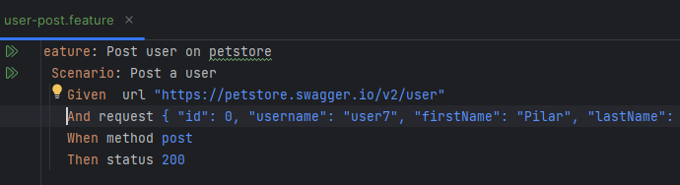

Al final de la pantalla de ejecución Test clic en el link

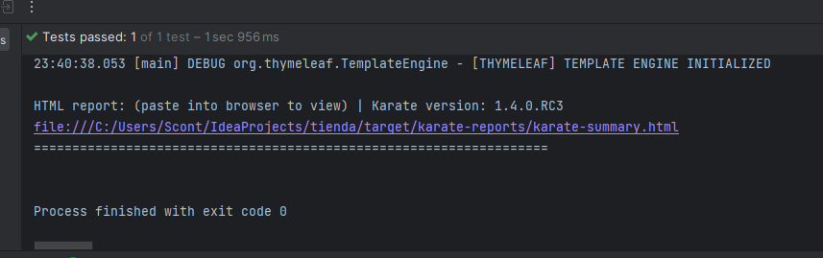

Se Visualiza el usuario creado

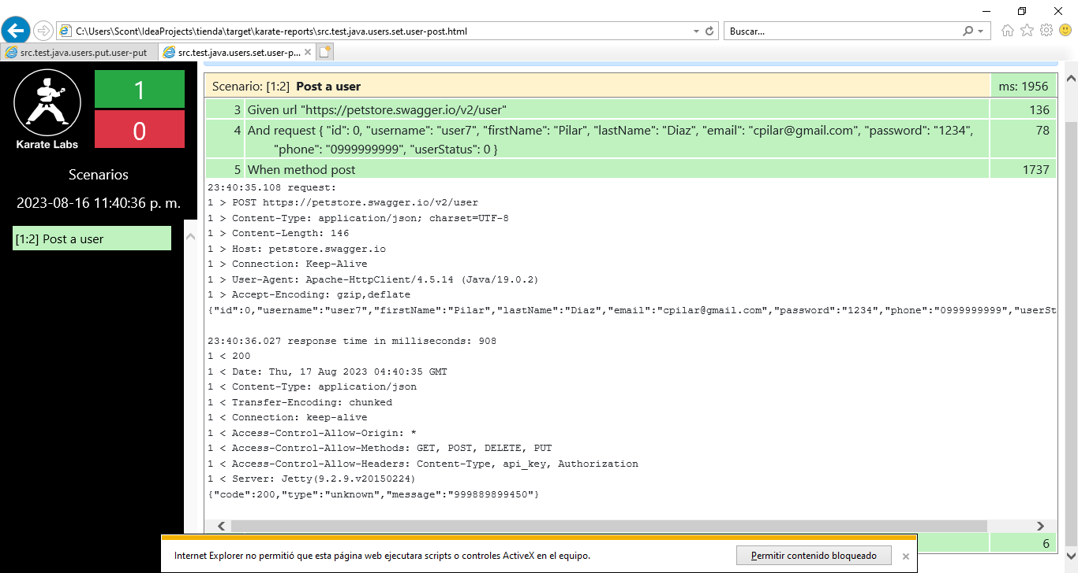

***Se crea usuario8***

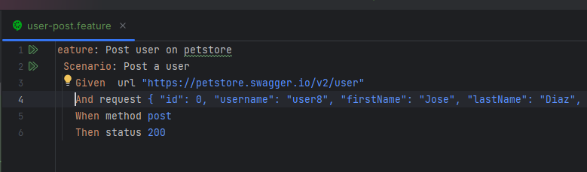

Al final de la pantalla de ejecución Test clic en el link

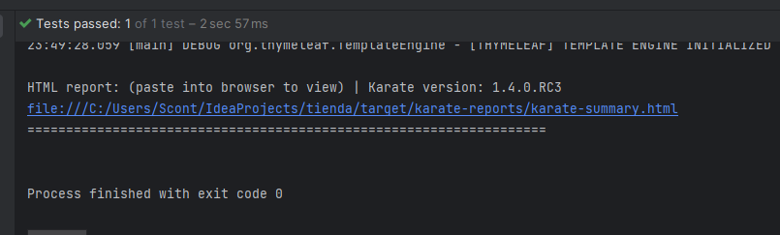

Se Visualiza el usuario creado

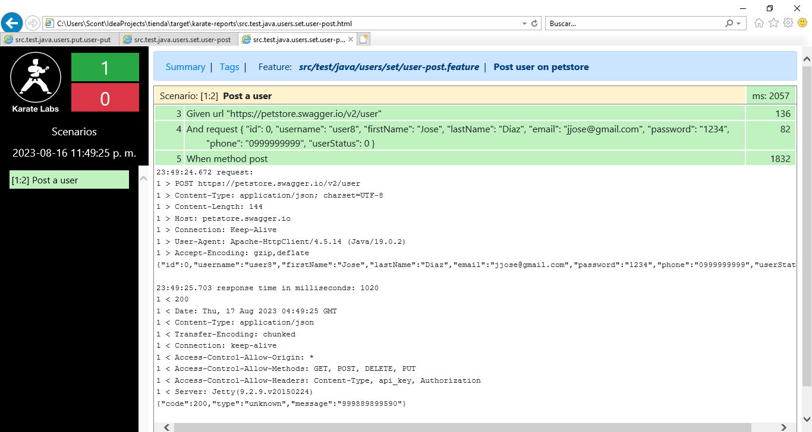

***Se crea usuario9***

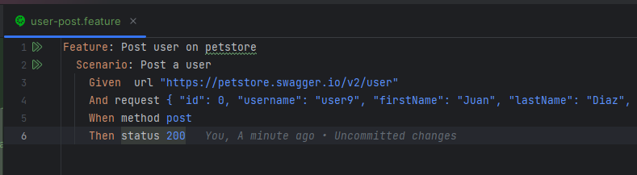

Al final de la pantalla de ejecución Test clic en el link

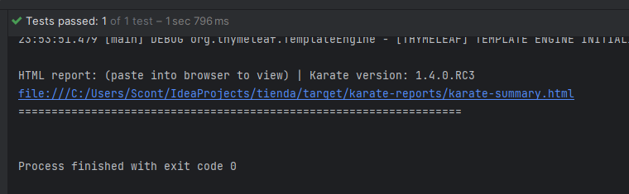

Se Visualiza el usuario creado

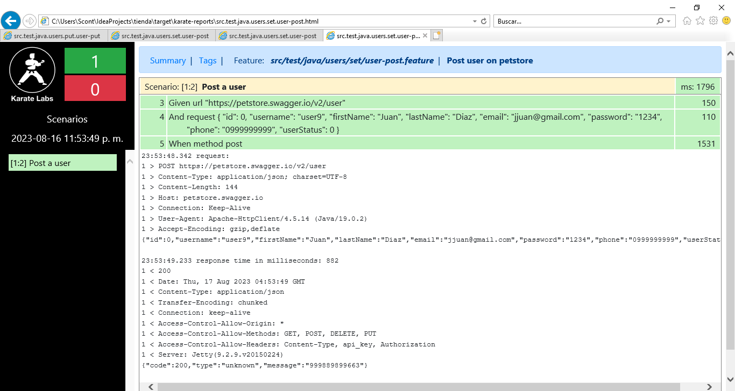

**BUSCAR USUARIO CREADO**

**Buscar usuario 7**

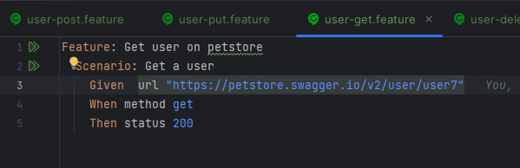

Test

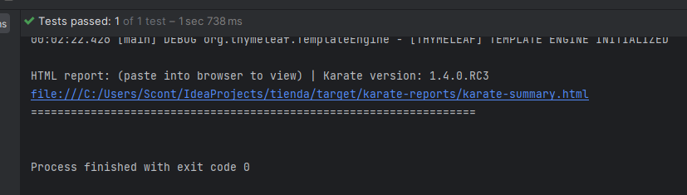

Salida

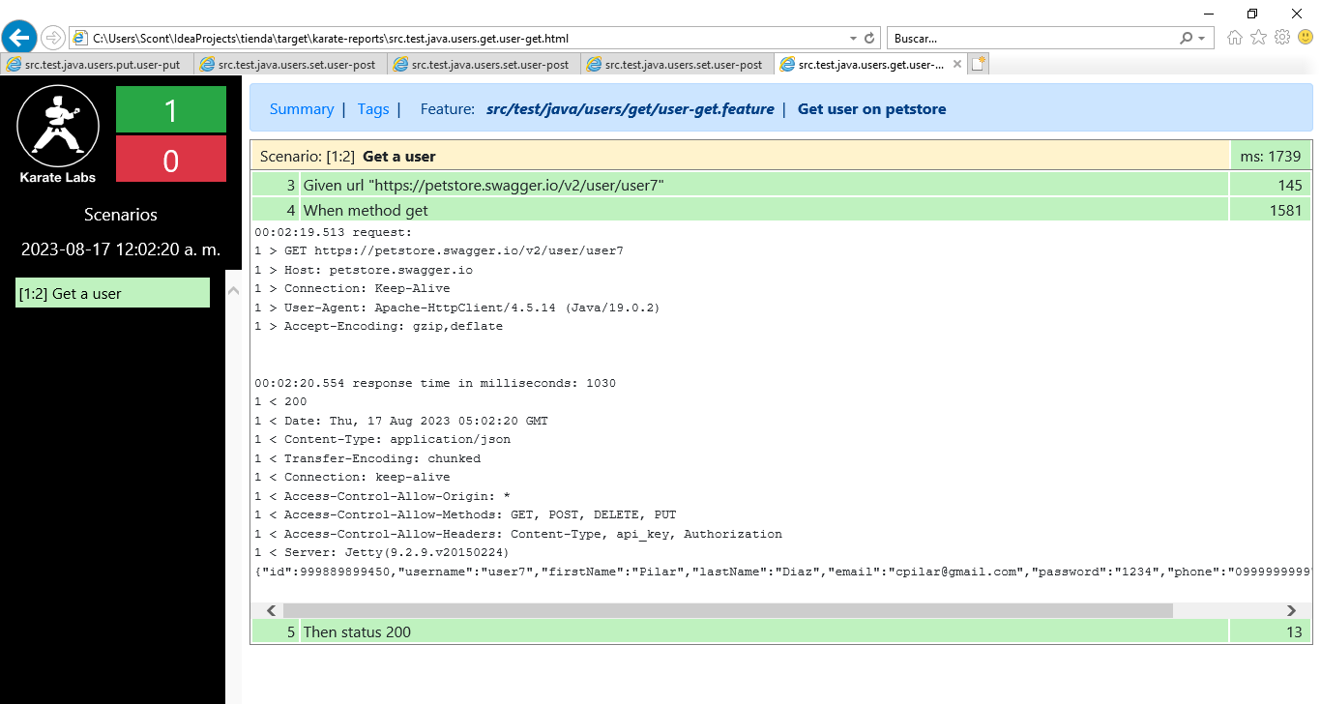

**Buscar usuario 8**

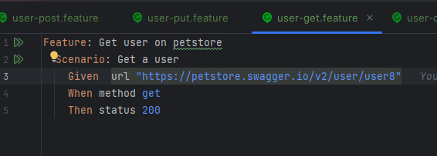

Test

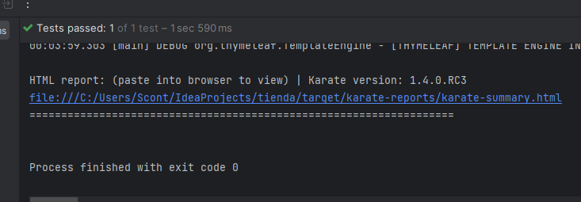

Salida

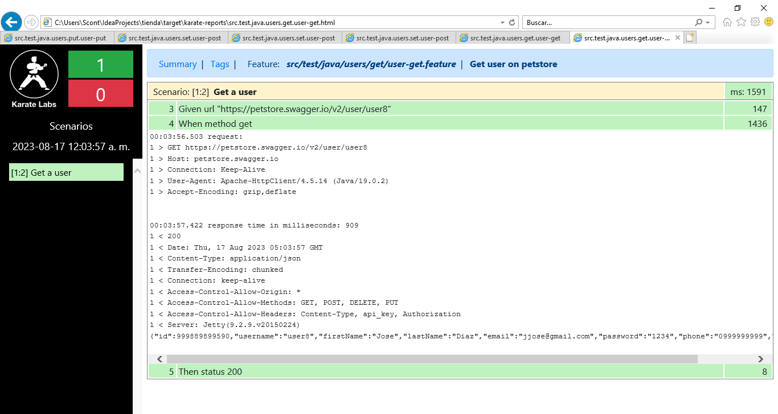

**Buscar usuario 9**

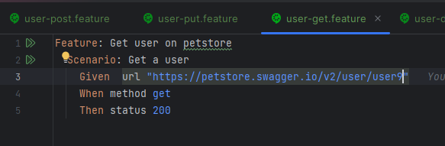

Test

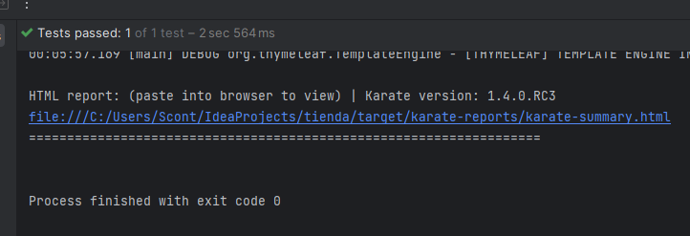

Salida

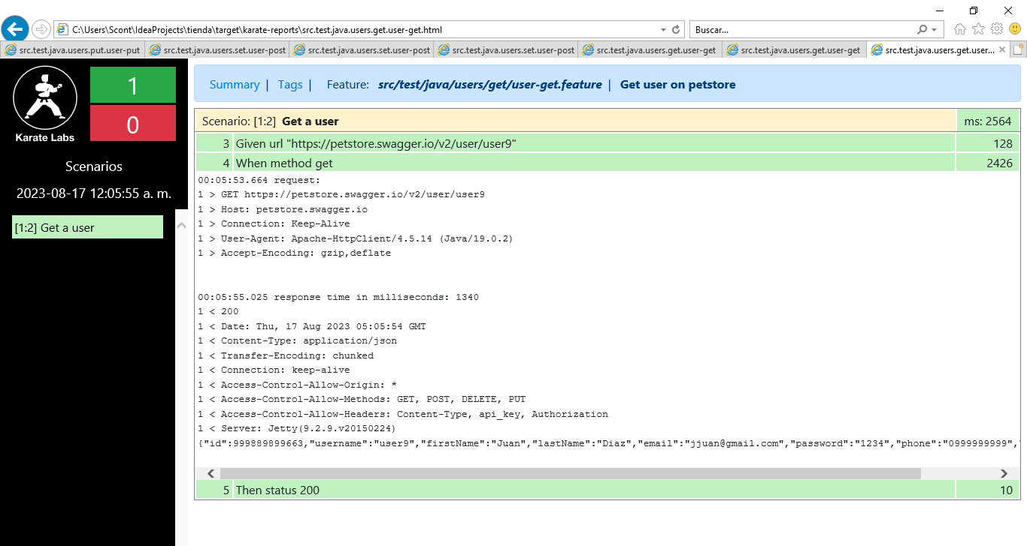

**ACTUALIZAR USUARIO**

**Actualizar usuario 7**

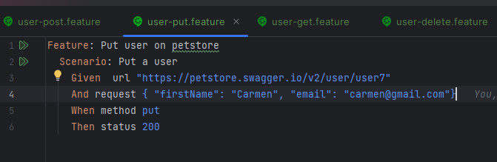

Test

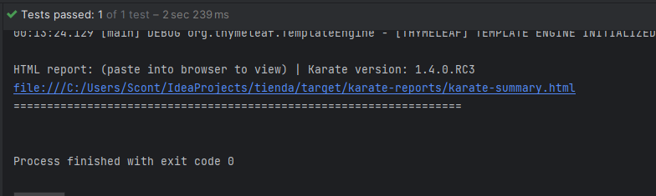

Salida

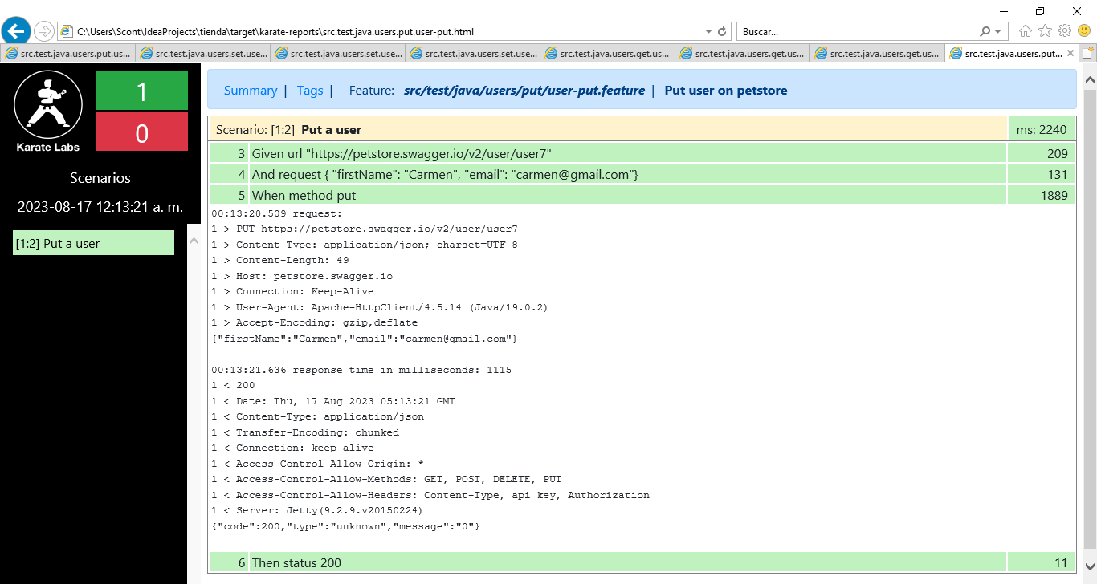

**Actualizar usuario 8**

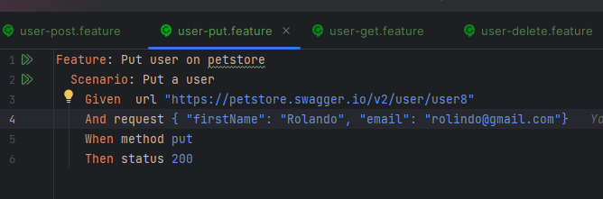

Test

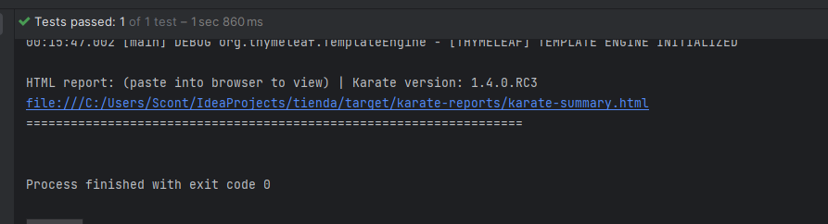

Salida

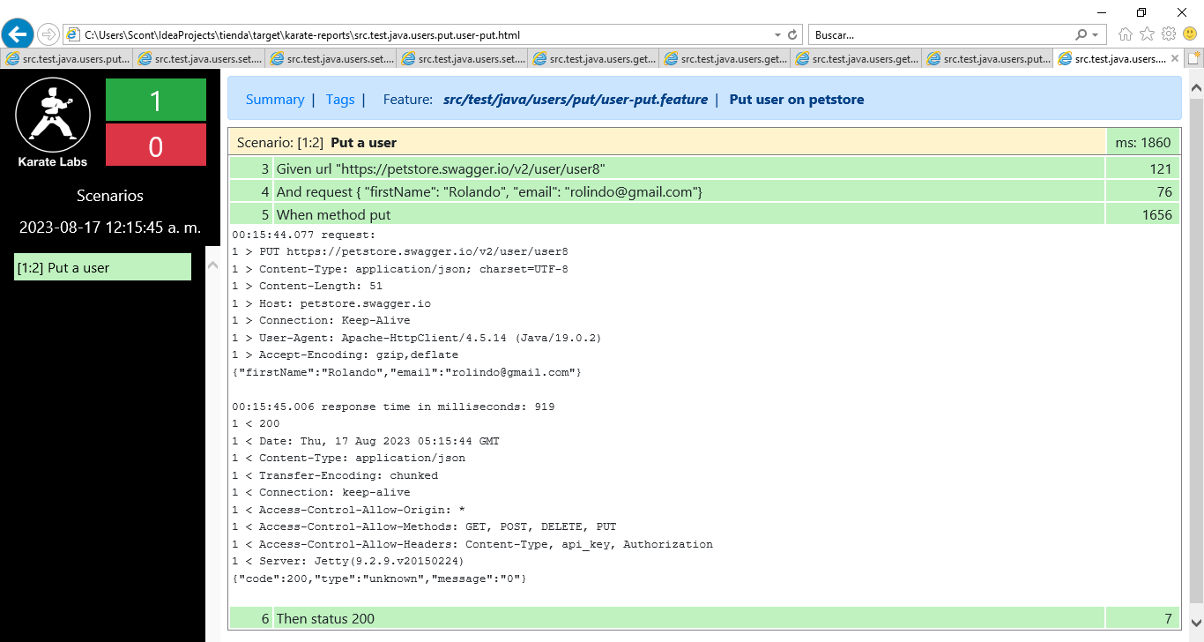

**BUSCAR USUARIO ACTUALIZADO**

**Buscar usuario actualizado 7**

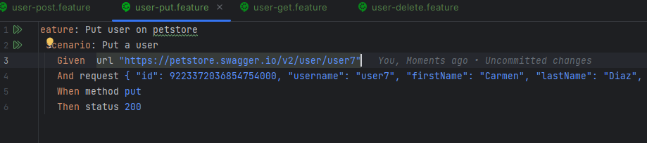

Test

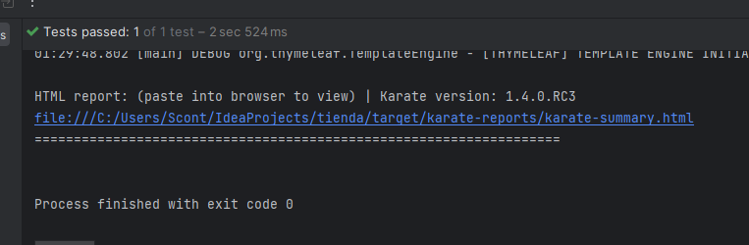

Salida

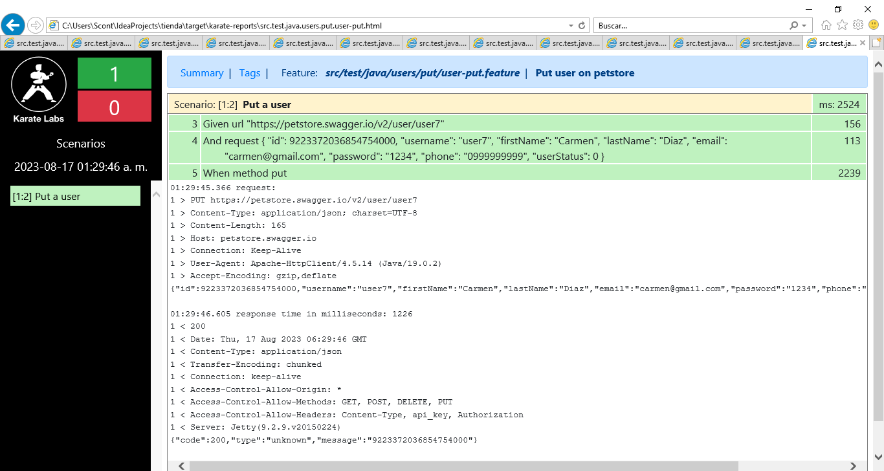

**Buscar usuario actualizado 8**

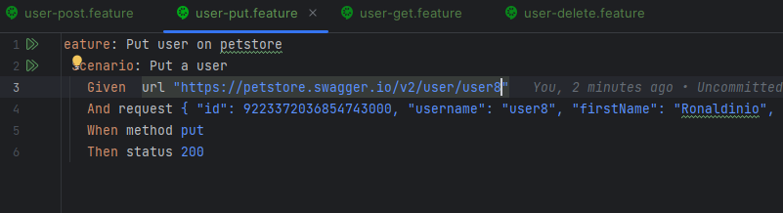

Test

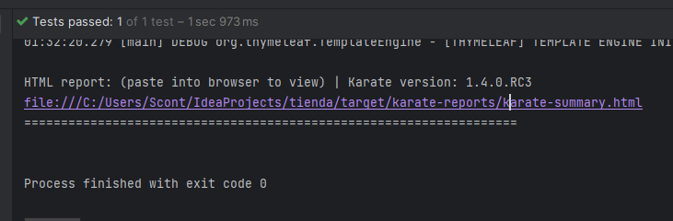

Salida

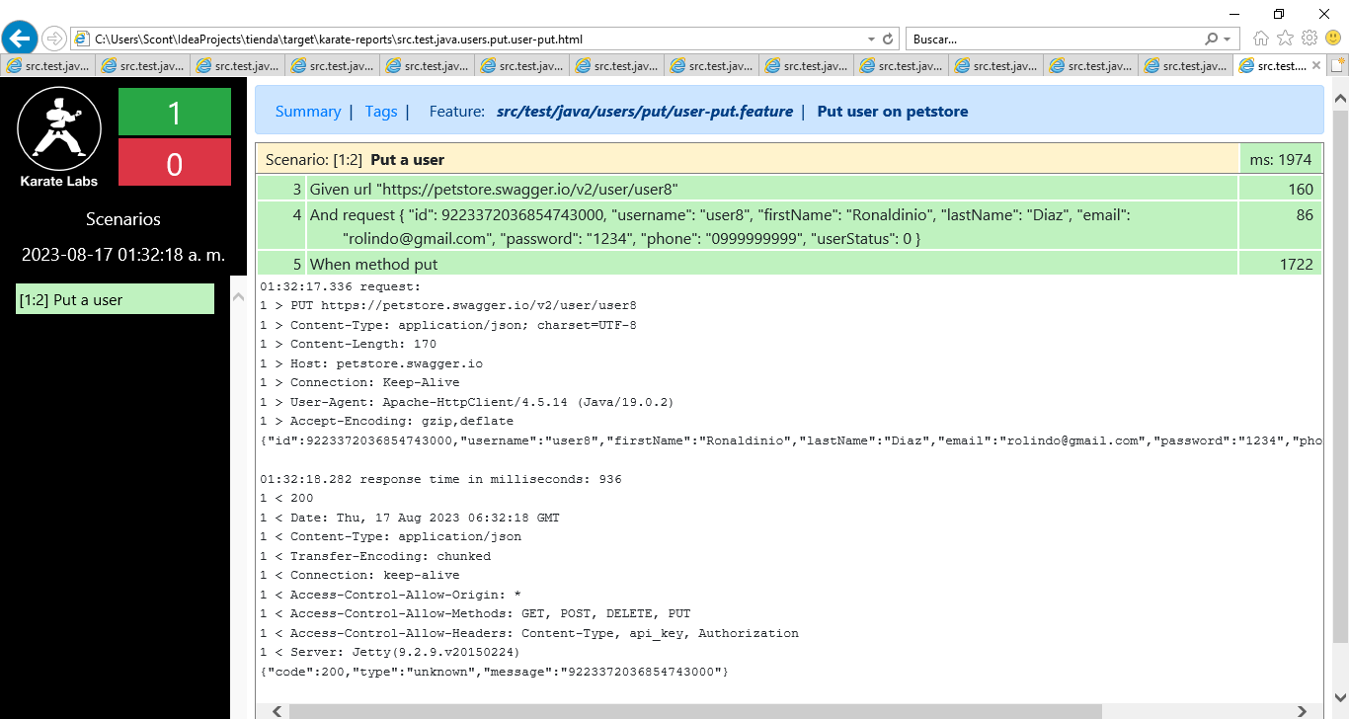

**ELIMINAR USUARIO**

**Eliminar usuario 7**

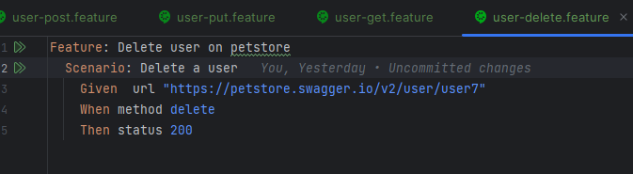

Test

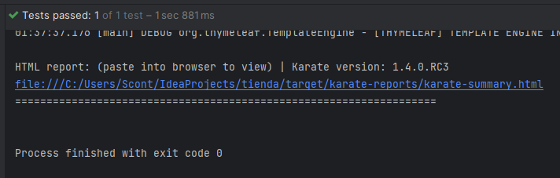

Salida

